NUMERACIÓ VINT. FIXA’T EN ELS DOS PRIMERS NOMBRES I ACABA D’OMPLIR LA TAULA.
NÚMERO | DESCOMPOSICIÓ | LECTURA
20 | 20 | VINT
21 | 20 + 1 | VINT -– I -– UN
22 | 20 + 2 | VINT -– I -– DOS
23 |  | VINT –- I - _____
24
25
26
27
28
29
30 | 30 | TRENTA

· COMPLETA LA TAULA
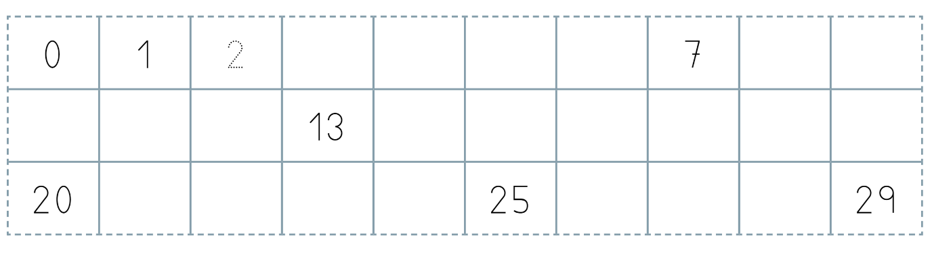

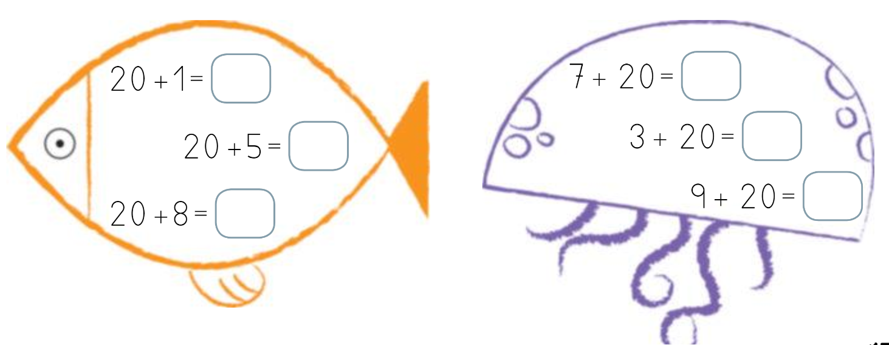
· FES SERVIR LA TAULA ANTERIOR I OMPLE ELS ESPAIS:

